Kebutuhan Visit CTB Data Chatbot Telegram Telkom:

1. Pilih nomor internet pelanggan dari list yang sudah ditentukan.
2. Input Tanggal Kunjungan.
3. Input Laporan Hasil Visit (VOC).

Memilih salah satu VOC:

1. Customer:
   1. Jarang Dipakai
   2. Kendala Keuangan
   3. Lupa Bayar
   4. Pindah ke Kompetitor
   5. Sudah ada Internet lain
   6. Tidak sempat bayar sibuk
   7. Tidak tahu tagihan
2. Price:
   1. Kemahalan
   2. Tagihan Melonjak
3. Product:
   1. Lambat
   2. Putus
   3. Tidak bisa browsing / GGN
4. Service:
   1. Gangguan belum terselesaikan
   2. Internet belum aktif
   3. Tidak merasa pasang
5. Jika visitasi gagal dilakukan maka ada laporan Not Contacted yang didalamnya memilih salah satu dari:
6. Alamat tidak dapat ditemukan
7. Bukan pelanggan yang bersangkutan
8. Tidak bertemu penghuni
9. Rumah tidak berpenghuni
10. Bukti Foto dari Visitor yang bersangkutan.
11. Dari semua data diatas akan dimasukkan ke bot telegram sebagai informasi pendukung laporan.

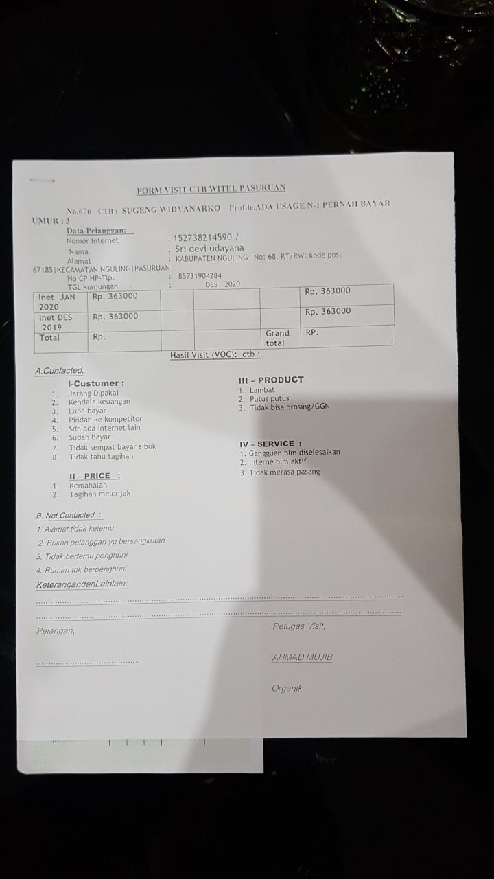

1. Input nomor internet pelanggan
2. Input tanggal kunjungan
3. Upload bukti foto kunjungan
4. Pilih status VOC (Contacted atau Not Contacted)
5. Jika Contacted maka:
   1. Maka pilih salah satu opsi dari hasil visit

Jika Not Contacted maka:

1. Mengisi keterangan dan Lain-lain